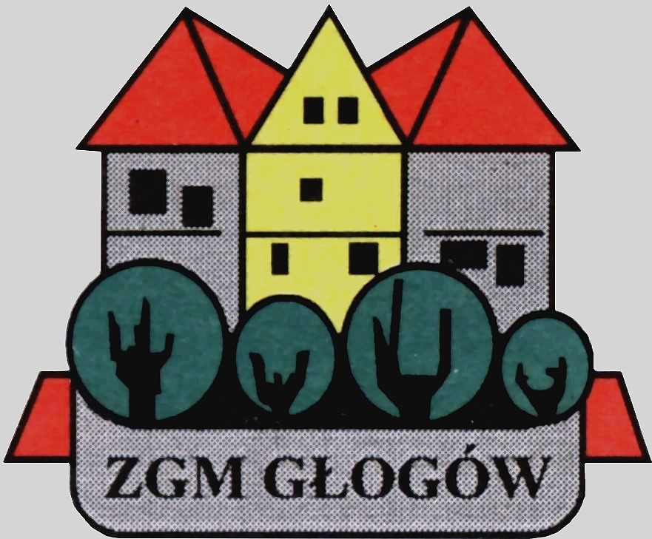
Zakład Gospodarki Mieszkaniowej

67-200 Głogów, ul. Poczdamska 1 tel. 076 853 11 00 fax. 076 853 11 01 www.zgm.glogow.pl e-mail: zgm@zgm.glogow.pl

Głogów, dnia 12.05.2022 r.

wg rozdzielnika
ZT/1017/2022/w

INFORMACJA O WYNIKACH POSTĘPOWANIA
Klamrowanie ścian budynku Wspólnoty Mieszkaniowej przy ul. Kamienna Droga 47 w Głogowie

- Zamawiający: Wspólnota Mieszkaniowa nieruchomości przy ul. Kamienna Droga 47 w Głogowie, w imieniu której działa Zakład Gospodarki Mieszkaniowej,
ul. Poczdamska 1, 67-200 Głogów.

- Zamówienie było przedmiotem ogłoszenia z dnia 22.04.2022 r.

- Tryb udzielenia zamówienia: przetarg nieograniczony zgodnie z art. 70¹ - 70⁴ Kodeksu Cywilnego.

- Ilość otrzymanych ofert: 1

- Ilość wykonawców wykluczonych: 0

- Ilość ofert odrzuconych: 0

- Rozstrzygnięcie postępowania:

Zamawiający unieważnia postępowanie, zgodnie z pkt. 15 Ogłoszenia o zamówieniu z dnia 22.04.2022 r.

Otrzymują:
- Firma „MALKOR” Grzegorz Orłowski
ul. Hubala 11, 64-100 Leszno
- Tablica Ogłoszeń ZGM w Głogowie
- Tablica Ogłoszeń ADM „Hutnik”
- Strona internetowa zamawiającego www.zgm.glogow.pl
- Dział Techniczny (Przetargi) a/a – E.N.

